四、国际站SEO技术基建现状

4.1 搜索引擎可抓取与可收录基础薄弱
问题方向 | 核心发现 | 影响判断 | 样本分析详情
主站sitemap 类型与 XML 结构不匹配（已修复 ） | ● wps.com/sitemap.xml实际承担的是 sitemap 索引作用，但却使用了页面级 urlset/url 结构而非标准的 sitemapindex/sitemap 结构。  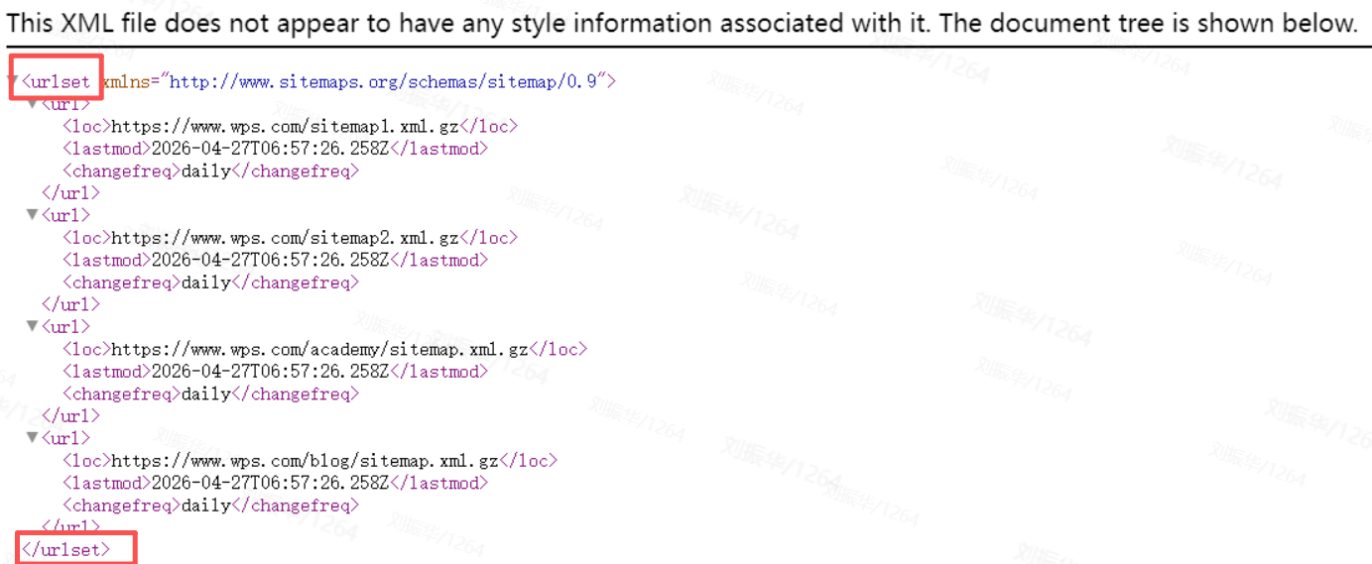 | 可能导致搜索引擎无法稳定识别并展开下级 sitemap，进而影响新页面、深层页面及多语言页面的发现效率 | -
主站 Sitemap 内容异常 | ● 扫描 wps.com 主站 Sitemap 共发现 15,292 个 URL。  ● 其中 274 条异常 URL 不应出现在站点地图中。  ● 异常类型主要包括：  ○ 跳转首页：202 条  ○ 404 页面：50 条  ○ 500 错误：17 条  ○ 重定向循环 / 不可达：4 条  ○ robots 冲突：1 条 | ● Sitemap 中存在较多无效、错误或低质量入口。  ● 可能干扰 Google 对有效页面的发现、抓取与收录判断。 | https://365.kdocs.cn/l/crMrfOL7g6l2
GSC Sitemap 提交体系混乱 | ● 当前 GSC Sitemap 提交列表共涉及 35 个网址。  ● 其中 24 条存在问题。  ● 问题类型包括：  ○ 普通页面误提交  ○ 失效 Sitemap  ○ RSS / 不可达提交项  ○ 跨主机重定向  ○ 非最终 URL | ● Sitemap 提交体系缺乏统一治理机制。  ● 影响 Google 对站点结构的稳定识别。  ● 降低页面发现效率与索引管理效果。 | https://365.kdocs.cn/l/ccSnyfiCHeDP
已抓取但未收录页面规模持续扩大 | ● 已抓取但未索引 URL 从 42,792 增至 111,584。  ● 增加 68,792 条，增幅约 160.8%。  ● 基于 1,000 条样本 分析，技术型低价值 URL 约 525 条，占 52.5%。  ● 主要包括：  ○ 构建资源  ○ 测试 / 后台页面  ○ 接口跳转 URL  ○ 参数化分页 | ● Google 已发现并抓取大量 URL。  ● 其中相当一部分缺乏独立索引价值。  ● 造成抓取资源浪费。  ● 可能稀释站点整体内容质量判断。 | https://365.kdocs.cn/l/ciL9wKKz10zJ
403 访问受限页面增长明显 | ● 403 URL 从 2,136 增至 13,198。  ● 增幅约 517.9%。  ● 样本问题高度集中在文档分享链路。  ● 其中 ap.wps.com 分享链接占比 86.2%。  ● 同时涉及缩略图接口、多区域 docs.wps.com 分享链接等。 | ● 大量分享链接、预览参数 URL 和资源接口被 Google 发现。  ● 抓取时返回 403。  ● 容易造成无效抓取与索引判断异常。 | https://365.kdocs.cn/l/cf7JItI5hoRM
重定向类历史入口仍大量暴露 | ● Page with redirect 从峰值 45,860 降至 17,188。  ● 降幅约 62.5%，整体规模已收敛。  ● 样本中仍集中存在：  ○ 测试域名  ○ 模板旧路径  ○ 旧博客 URL  ○ 下载 / 激活 / 产品密钥类旧页面 | ● 当前问题不在于跳转本身。  ● 核心问题是旧入口、测试入口和高风险旧页面仍被 Google 持续发现。 | https://365.kdocs.cn/l/cgnqqor1YuSL
404 无效页面仍集中存在 | ● 404 URL 从 7,747 降至 6,959。  ● 降幅约 10.2%，期间峰值曾达 9,525。  ● 样本主要集中在：  ○ ai.wps.com 应用内部路由  ○ www.wps.com 多语言 Blog / Topic 页面  ○ 历史 PDF / Blog 内容  ○ 模板站路由与资源接口 | ● 404 问题虽有所收敛。  ● 但应用路由、多语言内容页、历史内容页仍存在废弃路径被 Google 持续发现的问题。 | https://365.kdocs.cn/l/cuxuGP96uPdJ
Soft 404 问题近期出现反弹 | ● Soft 404 从 9,466 降至 7,997。  ● 降幅约 15.5%。  ● 但近期已从低点 5,406 回升。  ● 样本主要集中在：  ○ template-test.wps.com 测试模板站  ○ Academy 课程参数页  ○ 模板列表分页  ○ 低价值 / 空内容页 | ● Soft 404 近期反弹。  ● 说明测试环境、参数页、空内容页和低价值分页仍在被 Google 持续发现。 | https://365.kdocs.cn/l/culIZmpOK3zJ

4.2 ja-JP 与 tr-TR 页面 hreflang 生成异常，影响多语言首页互指关系
当前 ja-JP 与 tr-TR 页面存在 hreflang 生成逻辑异常：页面内整组语言版本 URL 均被自动拼接了当前页面路径，导致 en、es、fr、de 等语言版本也错误指向 /ja-JP/ 或 /tr-TR/ 路径下，而非各自对应的语言首页。
该问题会破坏多语言页面之间的互指关系，影响 Google 对首页语言簇的识别，进而影响多语言页面的收录判断与地区匹配准确性。
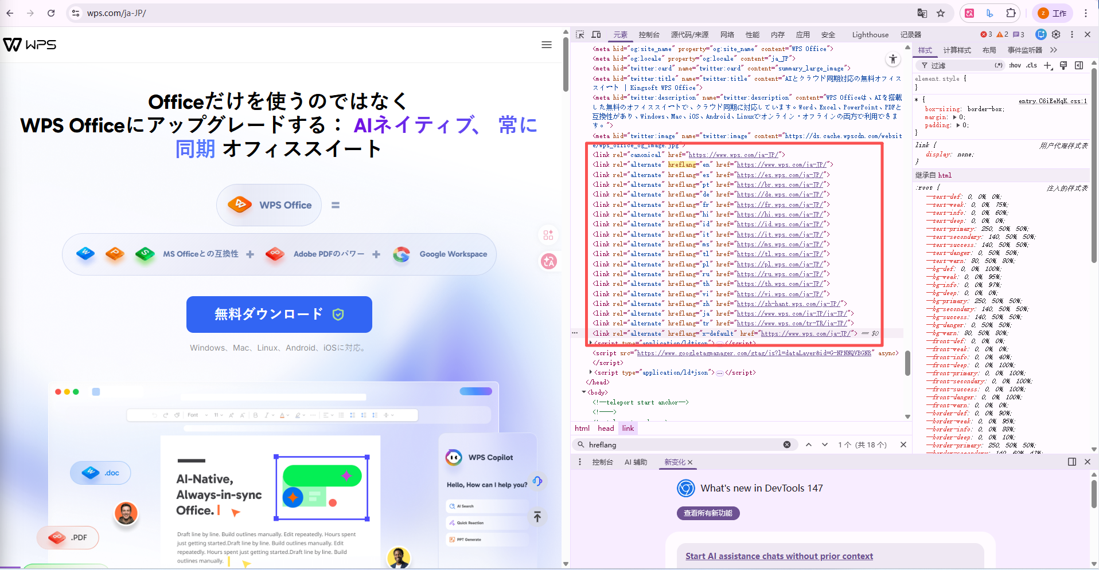
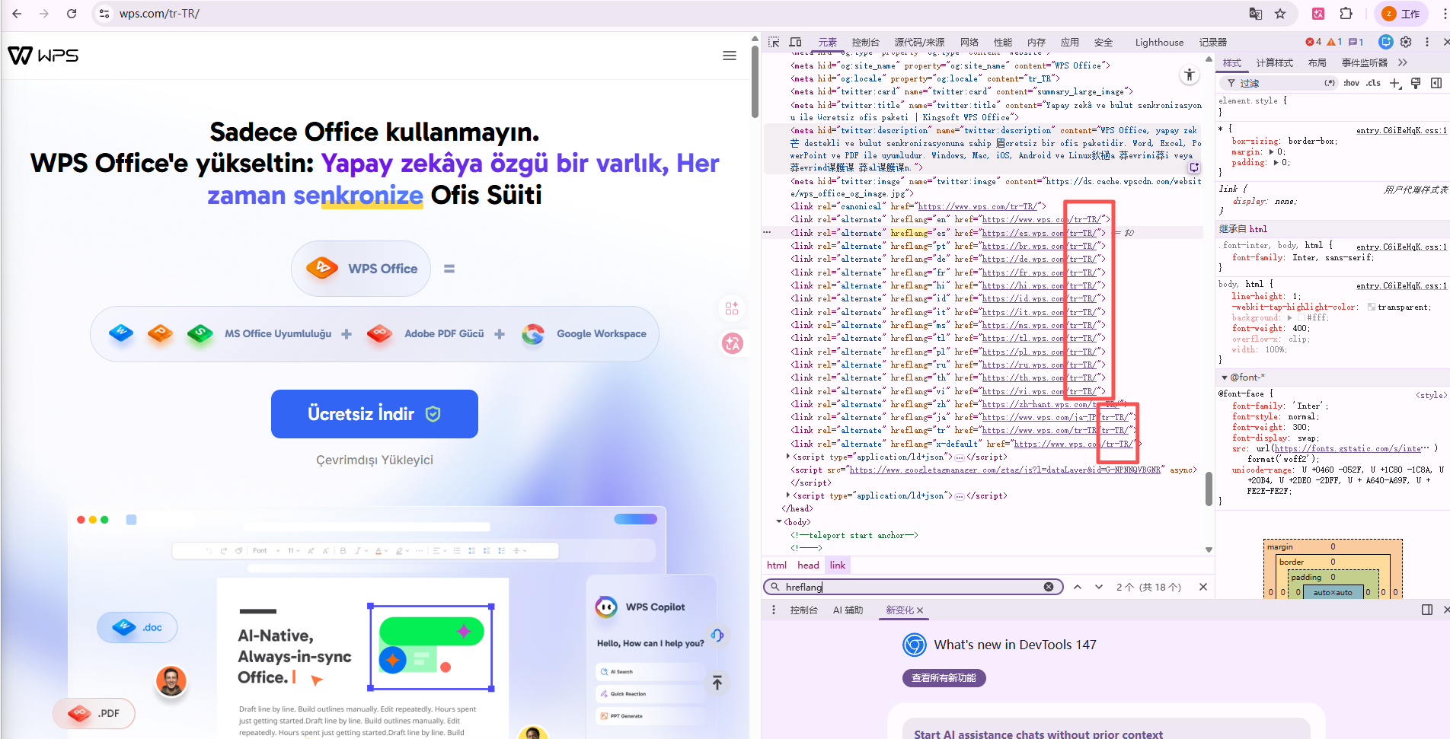

4.3全球访问性能与页面体验不足

4.3.1 裸域入口全球调度能力不足，影响首跳访问体验与 SEO 抓取效率
wps.com 裸域入口存在全球访问调度能力不足的问题，具体来看，wps.com 裸域目前仅解析到单一 IPv4 地址 190.92.221.14，未查询到 AAAA 记录，公共 DNS 侧也未发现 CNAME 记录，说明裸域入口未体现出明显的全球就近调度能力。用户或搜索引擎访问 http://wps.com/ 或 https://wps.com/ 时，会先经过该裸域入口，再通过 301 跳转至 https://www.wps.com/。
相比之下，www.wps.com 已接入 Amazon CloudFront，DNS 链路为 website-cdn.4wps.net → d3b6yi7qiiwodd.cloudfront.net，并返回多个 CloudFront A / AAAA 记录，说明主站已具备 CDN 承载能力和 IPv6 支持。因此，该问题的本质并非主站 CDN 缺失，而是裸域入口与 www 主站之间的全球调度能力不一致。
验证项 | 结果 | 判断
wps.com DNS | 全球抽样节点均解析到 190.92.221.14 | 单一 IPv4，无明显全球就近调度
wps.com AAAA | 未查到 AAAA 记录 | 裸域不支持 IPv6
http://wps.com/ | 301 → https://www.wps.com/ | HTTP 裸域仅作为跳转入口
https://wps.com/ | 301 → https://www.wps.com/ | HTTPS 裸域仅作为跳转入口
www.wps.com DNS | website-cdn.4wps.net → CloudFront | 主站已接入 CDN
www.wps.com AAAA | 返回多个 CloudFront IPv6 地址 | 主站支持 IPv6
https://www.wps.com/ | 200 OK，命中 CloudFront | 主站 CDN 能力正常
从性能数据看，裸域跳转链路在部分海外地区存在明显延迟，尤其是 HTTPS 裸域入口更突出。http://wps.com/ 全球中位耗时约 378.6ms，P90 约 566.3ms；https://wps.com/ 中位耗时约 717.9ms，P90 约 1125.4ms，最大值达到 2100.1ms。这说明问题并非主站不可用，而是部分地区在进入正式 CloudFront 主站前，已经被裸域首跳链路拉长了等待时间。
测试对象 | 中位数 | P90 | 最大值 | 结论
http://wps.com/ | 约 378.6ms | 约 566.3ms | 约 1392.2ms | HTTP 裸域跳转偏慢
https://wps.com/ | 约 717.9ms | 约 1125.4ms | 约 2100.1ms | HTTPS 裸域跳转明显偏慢
wps.com:443 TCP | 约 179.0ms | 约 263.4ms | 约 380.3ms | TCP 建连存在区域差异
重点地区样本也显示出明显区域差异：巴西 São Paulo 访问 https://wps.com/ 耗时约 1389-1480ms，德国 Nuremberg 约 1078ms，法国 Paris 约 988ms，瑞典 Stockholm 约 717-1038ms，而印尼 Jakarta 仅约 60ms。这说明裸域入口当前并非全球一致高延迟，而是对巴西、欧洲等部分区域影响更明显。
地区 | https://wps.com/ 耗时 | 判断
Brazil, São Paulo | 约 1389-1480ms | 严重偏高
Germany, Frankfurt | 约 654ms | 偏高
Germany, Nuremberg | 约 1078ms | 严重偏高
France, Paris | 约 988ms | 严重偏高
Sweden, Stockholm | 约 717-1038ms | 偏高到严重偏高
Indonesia, Jakarta | 约 60ms | 正常
该问题的本质是：裸域 wps.com 与主站 www.wps.com 的边缘调度能力不一致。当前访问链路为：
用户 / 搜索引擎
→ wps.com 单点裸域入口
→ 301 跳转
→ www.wps.com CloudFront 主站
因此，该问题不会造成主站不可用，也不会形成重复内容风险；但对于从裸域进入的用户、搜索引擎或外部链接，裸域首跳过慢会增加正式页面加载前的等待时间，并提升搜索引擎抓取成本，进而影响首跳访问体验、爬虫抓取效率和整体链路稳定性。

4.3.2 响应式图片与现代格式支持不足，影响移动端首屏加载与 LCP 表现
当前 WPS 官网首页已使用 CDN 托管图片资源，并对部分图片配置了懒加载。但基于 Chrome Headless 运行时网络抓包验证，首页在响应式图片、现代图片格式和懒加载覆盖范围方面仍存在不足。移动端及弱网场景下，部分图片资源体积偏大、格式未充分优化，可能影响首屏加载速度、LCP 表现及整体访问体验。
问题项 | 验证结果 | 影响判断
响应式图片能力不足 | 桌面端与移动端均未检测到 <picture>、<source>、srcset、sizes 等响应式图片配置 | 浏览器无法根据屏幕尺寸与设备 DPR 自动选择合适分辨率图片
移动端仍加载桌面首屏图 | iPhone 视口下仍加载 slogan_hero.vcKSfTD-.png | 移动端用户可能被迫加载过大的桌面图片资源，造成带宽浪费
首屏主视觉图体积偏大 | 该 PNG 图片 content-length=549344，约 549KB | 不利于移动端首屏加载、弱网访问和 LCP 表现
现代图片格式支持不足 | 运行时未发现 image/webp 或 image/avif 图片响应 | 未充分利用 WebP / AVIF 等现代格式降低图片体积
懒加载覆盖不完整 | 桌面端 img=168 / lazy=36 / noLoading=132；移动端 img=156 / lazy=34 / noLoading=122 | 大量非首屏图片可能提前加载，增加页面初始化资源压力
图片格式仍以 JPG / PNG 为主 | 运行时图片以 JPG、PNG、SVG 为主，未发现 WebP / AVIF 输出 | 图片压缩与格式优化仍有明显空间

五、需求方案

5.1 治理 Sitemap 与索引入口，提升页面发现与收录稳定性

5.1.1 wps.com 主站 Sitemap 内容异常治理
基于对 wps.com 主站 Sitemap 的扫描结果https://365.kdocs.cn/l/crMrfOL7g6l2，本次共覆盖 15,292 个 URL，并从中识别出 274 条高问题 URL。需围绕问题类型进行分层治理：
问题类型 | URL 数量 | 治理方式 | 目标
跳转至首页 URL | 202 条 | 从 Sitemap 中剔除，或替换为真实内容页的最终规范地址。 | 避免持续向搜索引擎暴露低价值入口。
404 URL | 50 条 | 优先修复页面内容；未修复前，不再写入 Sitemap。 | 减少无效页面进入抓取与索引链路。
5xx URL | 17 条 | 优先修复服务异常或发布链路问题；未修复前，不再写入 Sitemap。 | 避免搜索引擎反复抓取不稳定 URL。
重定向环 / 不可达 URL | 4 条 | 排查重定向规则与链路可达性，形成稳定、可访问的最终 URL 后，再判断是否纳入 Sitemap。 | 保证 Sitemap 中 URL 具备稳定访问能力。
robots 规则冲突 URL | 1 条 | 统一抓取规则与 Sitemap 收录规则。 | 避免同时释放“希望发现”与“禁止抓取”的矛盾信号。

5.1.2 GSC Sitemap 提交体系治理
照表https://365.kdocs.cn/l/ccSnyfiCHeDP中的「处理明细清单」逐项在 GSC 中完成删除、替换与复查。

5.1.3 高风险非内容型 URL 抓取治理，提升已抓取页面收录转化率
GSC「Crawled - currently not indexed」样本https://365.kdocs.cn/l/ciL9wKKz10zJ中存在大量不具备搜索收录价值的非内容型 URL，需按问题类型进行分层治理：
问题类型 | 样本数 | 主要域名 | 解决方案 | 验收标准
阻断构建资源 / i18n JSON 被抓取 | 432条，占样本43.2% | ru、tl、fr、id、br、hi、th、pl、zh-hant | /usr/src/、JSON、构建产物路径加 X-Robots-Tag: noindex 或 robots 阻断；排查是否被 sitemap / 内链暴露 | GSC 该类 URL 不再新增；抓取样本中 JSON 占比下降
清理测试/后台环境暴露 | 50条高风险 | template-test.wps.com、admin-academy.wps.com | 从 sitemap、页面链接、入口导航中移除；测试环境加访问控制 / noindex / robots | template-test、admin-academy 从 GSC 样本消失
处理接口、跳转、功能型 URL | 43条高风险 | go.wps.com、s.wps.com、params.wps.com、api.wps.com | 能跳最终页的做 301；非内容型 URL noindex 或 robots 阻断 | go/s/api 类 URL 不再进入 Crawled - currently not indexed

5.1.4 收敛非 SEO 页面抓取入口，减少 403 阻断 URL 污染
GSC导出的1000条样本https://365.kdocs.cn/l/cf7JItI5hoRM中，988 / 1000 条为高风险 URL，主要集中在 AP 分享链、Docs 分享链和缩略图接口，需按问题类型进行分层治理：
问题类型 | 样本数（占比） | 主要域名 | 核心风险 | 解决方案（分层治理） | 验收标准
AP 区域受限文档分享链接 403 | 862（86.2%） | ap.wps.com | 私有/受限分享链接被 Google 发现并持续抓取，导致 403 URL 规模扩大 | 1）从 sitemap、公共内链、可抓取 JS 输出中移除受限分享链接；2）断开私有链接的公开发现入口；3）对不应收录但仍可访问的页面增加 X-Robots-Tag: noindex, nofollow；4）如需公开收录，提供稳定可访问的公开落地页，并统一 canonical 与索引规则 | ap.wps.com/l/* 在 sitemap 中命中数为 0；该类新增 403 样本连续两周下降
缩略图接口 403 | 64（6.4%） | hwc-ap.ag.wps.com | 接口 URL 被搜索引擎抓取，但无独立索引价值，浪费抓取资源 | 1）对 /api/thumbnail/* 等接口路径统一 robots 阻断；2）清理页面中对接口 URL 的可抓取暴露；3）必要时对接口响应增加 X-Robots-Tag: noindex | 该路径新增抓取样本持续下降；新上线页面不再暴露缩略图接口 URL
多区域 Docs 文档分享链接 403 | 61（6.1%） | eu/us/sg/in/jp.docs.wps.com | 多区域子域策略不一致，私有链、公开链与参数变体混杂，放大无效抓取 | 1）建立“公开/私有”统一判定规则；2）私有链断开发现入口；3）对 sa/st/v 等参数进行归一治理；4）统一 canonical 与索引信号 | 各区域 docs 子域新增 403 样本下降；参数变体 URL 数量下降

5.1.5 治理重定向 URL 污染，减少无效抓取消耗
基于 GSC中1000条样本 样本数据（https://365.kdocs.cn/l/cgnqqor1YuSL）分析，当前 wps.com 存在大量 Page with redirect（重定向页面） 问题，主要集中在模板详情页旧 URL、测试 / 预发模板页 URL、博客旧 URL、下载 / 激活 / 产品密钥相关历史页面等类型。为减少 Google 对旧入口和非规范入口的重复发现，推动重定向问题收敛，需按问题类型进行分层治理：
问题类型 | 样本数（占比） | 主要域名 | 风险判断 | 解决方案 | 验收标准
测试 / 预发模板页跳转 URL | 148（14.8%） | template-test.wps.com | 测试环境 URL 持续被 Google 发现，属于高风险入口暴露问题，可能影响站点质量判断 | 下线测试域名的公开访问入口；从 sitemap、站内可爬链接、可抓取 JS 输出中移除；测试环境统一配置 noindex 或 robots 阻断；必要时 301 至正式页面 | 测试域名不再出现在 sitemap 中；同类 URL 新增数量连续下降
下载 / 激活 / 产品密钥相关页 | 13（1.3%） | www.wps.com、br.wps.com 等 | 涉及品牌、合规与搜索结果展示风险，优先级高于普通跳转问题 | 立即清理相关历史入口与聚合页；必要时返回 410，或 301 至合规说明页 / 正式下载页；禁止再次进入 sitemap | 该类 URL 在 GSC 中新增数量为 0；旧 URL 抽样均指向合规目标页
博客旧 URL 高风险子集 | 31（3.1%） | www.wps.com | 高风险旧路径仍被持续发现，影响 Page with redirect 问题收敛 | 清理旧路径内链；canonical、hreflang 全量指向最终规范 URL；确保旧 URL 单跳 301 / 308 至目标页 | 抽样 URL 均为单跳跳转；旧 URL 不再进入新增发现队列
模板详情页旧 URL | 460（46.0%） | template.wps.com、template-in.wps.com | 样本量最大，是当前 Page with redirect 问题的主要来源 | 统一模板详情页规范入口；站内链接、sitemap、canonical、hreflang 全部指向最终 URL；逐步移除旧格式 URL | 模板类 Page with redirect 数量持续下降；跳转链路无多跳问题
博客旧 URL 常规子集 | 108（10.8%） | www.wps.com | 历史路径与新路径并存，导致 Google 重复发现旧入口 | 批量修正旧路径规则；目录级重定向模板化；语言版本路径统一归一 | 博客类旧 URL 新增数量下降；语言版本 URL 不再重复暴露

5.1.6 治理 404 死链污染，减少无效 URL 抓取与收录损耗
基于 GSC 中1000条样本数据（https://365.kdocs.cn/l/cuxuGP96uPdJ）分析，当前 wps.com 的 404 死链问题主要集中在 AI 应用内部路由 404 和 主站多语言 Blog 404 两类，需按问题类型进行分层治理：
问题类型 | 样本数（占比） | 主要域名 | 风险判断 | 解决方案 | 验收标准
AI 应用内部路由 404 | 418（41.8%） | ai.wps.com | 内部功能路由或前端路由被 Google 发现并持续抓取，产生高量 404，影响抓取效率与站点质量判断 | 全量排查 sitemap、站内链接、可抓取 JS 中暴露的内部路由；有业务价值的路由恢复为 200；废弃路由根据相关性 301 至对应页面，或保持 404 / 410 并断开发现入口 | ai.wps.com 新增 404 数量连续下降；高频内部路由不再进入 GSC 新发现列表
主站多语言 Blog 404 | 350（35.0%） | www.wps.com | 多语言内容路径大量失效，影响 Google 抓取效率、内容可信度与多语言页面质量判断 | 有价值文章恢复为 200，或 301 至最相关的有效页面；低价值或废弃内容保持 404 / 410；同步从 sitemap、站内入口和 hreflang 关系中清理旧路径 | Blog 类旧路径新增数量下降；抽样 URL 均为单跳，且目标页为有效页面

5.1.7 清理 Soft 404 页面，减少低价值 URL 进入抓取池
基于 GSC 中 1000 条 Soft 404 样本数据（https://365.kdocs.cn/l/culIZmpOK3zJ）分析，当前 wps.com 的 Soft 404 问题主要集中在 测试模板站暴露、模板列表分页、Academy 课程参数页 等类型。需按问题类型进行分层治理：
问题类型 | 样本数（占比） | 主要域名 | 风险判断 | 解决方案 | 验收标准
测试模板站暴露 Soft 404 | 562（56.2%） | template-test.wps.com | 测试环境模板列表页、分页页被 Google 大量发现，是当前 Soft 404 的最大来源，属于高风险入口暴露问题 | 立即从 sitemap、公共内链、可抓取 JS 输出中移除测试域名；测试域名增加访问控制；对不应抓取路径配置 robots 阻断，或对可访问但不应收录页面配置 noindex | template-test.wps.com 不再出现在 sitemap 中；同类 Soft 404 新增数量连续下降
模板列表分页 Soft 404 | 122（12.2%） | template.wps.com | 深分页与薄内容聚合页被 Google 判定为低价值页面，影响模板站整体页面质量判断 | 保留核心模板专题页和高价值列表页；深分页统一 canonical 至主列表页，或配置 noindex；无价值分页从 sitemap 中移除 | 分页类 Soft 404 新增数量下降；抽样页面 canonical 指向一致且符合预期
Academy 课程参数页 Soft 404 | 173（17.3%） | www.wps.com（含 academy 相关路径） | 参数版本页面与主课程页内容重复或内容过薄，容易被 Google 判定为低价值页面 | 参数页统一 canonical 至主课程页；无独立搜索价值的参数页不进入 sitemap；必要时对参数页配置 noindex | 参数页 Soft 404 数量持续下降；参数 URL 不再作为核心索引入口暴露

5.2 修复国际站多语言 ja-JP / tr-TR 页面 hreflang URL 拼接异常，避免跨语言路径污染
ja-JP 和 tr-TR 两个页面存在同类问题：页面将当前语言路径批量拼接到了整组 hreflang URL 后面。
页面 | 当前错误表现 | 问题判断
https://www.wps.com/ja-JP/ | es.wps.com/ja-JP/、br.wps.com/ja-JP/、fr.wps.com/ja-JP/ | 将 /ja-JP/ 错误拼到所有语言站 URL 后
https://www.wps.com/tr-TR/ | es.wps.com/tr-TR/、br.wps.com/tr-TR/、fr.wps.com/tr-TR/ | 将 /tr-TR/ 错误拼到所有语言站 URL 后
这说明 hreflang 生成逻辑不是读取“各语言规范 URL”，而是错误使用了：
语言站域名 + 当前页面路径
改造 hreflang 生成逻辑，建立统一 hreflang 映射表：
当前错误逻辑 | 正确逻辑
语言域名 + 当前页面 path | 读取每个语言版本的固定规范 URL
在 ja-JP 页面批量拼 /ja-JP/ | 每个 hreflang 指向自己的语言首页
在 tr-TR 页面批量拼 /tr-TR/ | 每个 hreflang 指向自己的语言首页
ja-JP 和 tr-TR 页面都应输出同一组规范 hreflang：
hreflang | 正确 URL
en | https://www.wps.com/
es | https://es.wps.com/
pt-BR | https://br.wps.com/
de | https://de.wps.com/
fr | https://fr.wps.com/
hi | https://hi.wps.com/
id | https://id.wps.com/
it | https://it.wps.com/
ms | https://ms.wps.com/
tl | https://tl.wps.com/
pl | https://pl.wps.com/
ru | https://ru.wps.com/
th | https://th.wps.com/
vi | https://vi.wps.com/
zh-Hant | https://zh-hant.wps.com/
ja-JP | https://www.wps.com/ja-JP/
tr-TR | https://www.wps.com/tr-TR/
x-default | https://www.wps.com/

5.3 优化全球访问性能与页面体验，提升 SEO 抓取与转化效率

5.3.1优化裸域入口全球调度能力，降低跨区域访问延迟
现状链路：
User/Bot -> wps.com(单点入口) -> 301 -> www.wps.com(CloudFront)
目标链路：
User/Bot -> wps.com(全球边缘PoP，TLS终止) -> 301(边缘即时返回) -> www.wps.com(CloudFront)
关键原则：
- 重定向在边缘完成，不回源再跳
- http/https 都必须单跳到最终地址
- 裸域与 www 的全球调度能力保持同级
模块 | 具体要求 | 实施要点 | 验收标准
DNS 接入 | wps.com 接入支持 Apex 的 CDN 能力 | 使用 ALIAS/ANAME/Flattening 等等价能力 | 全球探测不再呈现单点入口特征
边缘重定向 | wps.com -> https://www.wps.com/ | 在 CDN Edge Rules/Functions 返回 301 | 跳转链长度恒定为 1
HTTPS 能力 | 裸域证书边缘生效 | 证书覆盖 wps.com，TLS 在边缘握手 | https://wps.com 握手与跳转均在边缘完成
IPv6 | 裸域支持 IPv6 | 开启 AAAA 或平台等价 IPv6 入口 | 多地可稳定解析并访问 IPv6
观测与告警 | 建立首跳专项监控 | 监控 TTFB、重定向耗时、错误率、地区分布 | 异常可在分钟级发现并定位

5.3.2 优化官网图片资源适配能力，提升页面加载性能与移动端体验
本项需求参考 Microsoft 官网图片处理方式，对官网核心图片资源建立“格式优先级 + 多尺寸适配 + 浏览器自动选择”机制，使不同设备、不同网络、不同浏览器能够加载最合适的图片版本。
优化项 | 具体要求 | 目标
图片格式分层 | 每张核心图片提供 AVIF → WebP → JPEG/PNG 三层格式降级 | 优先使用高压缩率格式，降低图片体积
多尺寸输出 | 每种格式提供 320w / 480w / 640w / 800w 等多档宽度 | 避免移动端加载桌面端大图
响应式声明 | 使用 <picture>、<source>、srcset、sizes | 让浏览器根据设备宽度自动选择图片
首屏图片优先级 | 首屏主视觉图配置明确尺寸、预加载或高优先级加载 | 优化 LCP 表现
非首屏懒加载 | 非首屏图片统一配置懒加载 | 减少首屏请求数和带宽占用
官网图片资源需按以下规则输出：
层级 | 要求
格式优先级 | 优先返回 AVIF，不支持时降级为 WebP，再不支持时降级为 JPEG/PNG
尺寸优先级 | 根据设备宽度自动选择合适尺寸，不应默认加载最大图
移动端适配 | 移动端优先加载 320w / 480w 图片
平板适配 | 平板优先加载 640w 图片
桌面端适配 | 桌面端根据展示区域加载 800w 或更高尺寸
兼容策略 | 老浏览器至少保证 JPEG/PNG 可正常展示

